大学生职业生涯
规划书

学 院 | 海峡学院
学 号 | 3206115427
班 级 | AC4
姓 名 | 向往
完成时间 | 2020.12.5

目 录
一、引言
二、认识自我
1. 个人基本情况
2. 职业兴趣/方向
3. 能力与适应性
4. 职业价值观
5. 胜任能力
三、职业生涯条件分析
1. 家庭环境分析
2. 学习环境分析
3. 社会环境分析
4. 职业环境分析
四、个人评估与调整
1. 评估的方式（及内容）
2. 评估的结果与分析
3. 对规划的调整及原则
五、总结

- 引言
作为一名普通本科院校的大学生，如果想要在毕业之后只身进入肉弱强食的社会中能够有站稳脚跟的一席之地，而不是迷茫和无助，不知自己的未来应该朝哪方面发展，那么，我们就必须要对自己的专业和未来所需要发展的条件有所了解。凡事预事则立，不预则废。作为一名大一的学生，我们也应逐渐开始对自己的未来开始筹划，做好对未来职业的规划。心中要有一杆秤，是一件及其有利的事情，比别人快一步，慢慢的就会成为别人追赶的目标。眼下最重要的是，把眼下的每一步做好，课程打基础，实践积累经验，朝着一个方向，培养核心能力，提高职业竞争力。机会是给有准备的人，前路浩浩荡荡，万物皆可期待。我们要明确目标，提前计划生活，计划未来，描绘这张生命的白纸，随时为其浓墨重彩。因此特作以下个人职业规划。

二、认识自我
1、个人基本情况
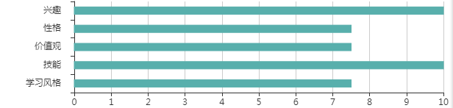
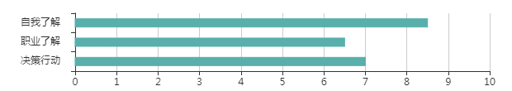
以上是比较有权威的人格测试，通过问卷调查和现实结合，可以较客观的认识自己，了解个性，可以看出我的不足。从得分可以看出，我在性格、价值观、学习风格的自我了解方面对自己比较清楚。我在兴趣、技能方面有深入的把握
2、职业兴趣/方向
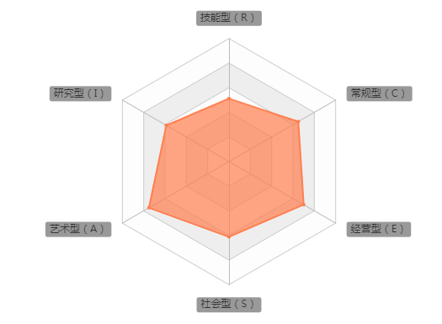

我的职业兴趣类型为：AEC
下述是我的结论：
类型：艺术型（A）
特点：喜欢借助文字、声音、动作或色彩来表达内心想法和对美的感受；喜欢自由自在的、富有创意的工作环境，对美的事物具有敏锐的直觉。个性热情、冲动，有丰富的想象力和创造力，乐于独立思考和创作。
生活事例：喜欢欣赏各种形式的艺术作品；乐意参加文艺演出；没事写写自娱自乐的小文章、拍拍各类照片、听听音乐会（并非单纯的追星）、看看画展等。
类型：经营型（E）
特点：喜欢以言语说服或影响他人，领导他人；喜欢销售、管理、法律、政治方面的工作；做事有组织、有计划，喜欢立刻采取行动，领导人们达成工作目标。通常精力充沛，生活紧凑，善于表达，希望拥有权力。
生活事例：从小担任各种学生干部，在各项活动中表现出色；喜欢看金融类电视和书籍，对商业活动很感兴趣；大学后对创业感兴趣，与小伙伴们组建团队开展创业实践；热衷参加演讲比赛、辩论赛等活动；喜欢做销售类的兼职。
类型：常规型（C）
特点：喜欢以有系统、具体、例行的程序处理文书或数字资料；喜欢从事会计、秘书等数字计算、文书数据处理方面的工作，较不喜欢从事创造类活动；喜欢在别人领导下工作，乐于配合和服从。通常表现为有秩序、做事仔细、有效率、值得信赖。
生活事例：习惯制定工作和生活计划，凡事做好规划；喜欢有规律的生活，喜欢把个人物品收拾得干干净净、井井有条；不喜欢抛头露面，在工作中乐于做助手；乐于做文字录入、表格处理、数据统计等事务性工作。
可以从测评结果看出来，我目前所在的会计专业正是我比较感兴趣的专业，以后或许可以考虑往这方面发展。

3、能力与适应性
以下这些是我比较擅长的
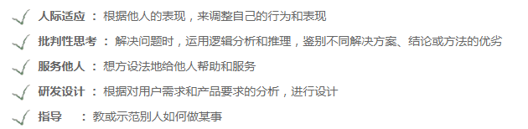
这些是我不大擅长，甚至从未接触过的
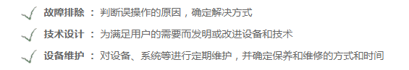
- 职业价值观
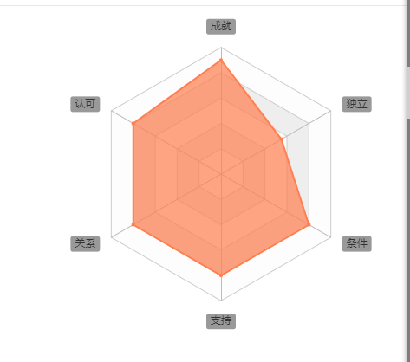

职业价值观是一个人对职业的认识和态度以及他对职业目标的追求和向往，俗话说“人各有志”，我的“志”有两个关键词：人际关系，。
人际关系：现代成功学研究发现，人脉是一个人事业成败关键。在工作中结识朋友，处理好人际关系，与同事愉快相处，在得到别人帮助的同时也可以在帮助别人中感受到自己的价值，增强自信。
成就感：工作要能充分展现自己的独特之处，提供自我提升与发展的空间与机会，通过自己的付出能感受到完成任务后的成就体验。
人际关系：现代成功学研究发现，人脉是一个人事业成败关键。在工作中结识朋友，处理好人际关系，与同事愉快相处，在得到别人帮助的同时也可以在帮助别人中感受到自己的价值，增强自信。
5、胜任能力
目前我的专业是会计专业，说实话，在填志愿的时候，我对会计专业是几乎毫无了解的，只觉得是一份市场普遍需求，并且比较稳定的工作。或许有些人会认为会计专业非常常见，竞争压力很大。在我看来，竞争压力大，才会有动力去提升自我，去充实自我，要在适合自己，自己想要的前提下真正实现每个职业真正的价值。从上面的测试也可以看出来，我身上具有的优势对未来从事这个行业也会有所帮助。因为刚好是不排斥的专业，并且在学习过程中也慢慢有所了解，我认为，只要肯努力，也能在竞争十分激烈的情况下，最大化的实现自我价值，从人群中脱颖而出。
三、职业生涯条件分析
1、 家庭环境分析
家庭经济能力中等水平，父亲从事金融方面工作，母亲是教师。家庭文化氛围很好，十分注重对我的培养，也很尊重我对未来职业的选择。耳濡目染的原因，我对金融方面工作也是比较感兴趣。
2、学习环境分析
从小到大的学校都是注重多方面教学的，管理也比较严格，所以造就了我擅长交流，认真做事的性格。目前所在大学会计和金融方面专业比较有优势，教师的资质也十分优异，在这种环境中，我相信未来的路会很宽敞的。

3、社会环境分析
近年来，我国毕业生数量增多，就业市场需求岗位总体趋势相对趋紧。从政策环境来看，教育事业在国家发展中起至关重要的作用，高等教育适应市场经济发展的契合点，具有一定的政策支持。从社会发展环境来看，社会发展快速，现代化趋势明显，要求具备更强的能力和素养。从经济环境来看，选择职业不可避免会收到社会经济现状的影响，我国地区发展不平衡，不充分，使得很多人选择在济发展相对较快的地区，就业竞争力会更加激烈。
- 职业环境分析
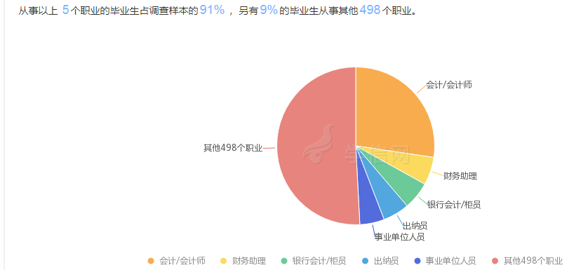
会计行业就业前景和工作方向分析：
1、财务工作。包括会计、出纳等。工作比较稳定，相对清闲，工资不是很高。比较看重从业经验，对于从业者本身要求不是很高；
2、审计。很多财务制度健全的单位都有自己的内部审计机构，另外会计事务所也主要从事审计工作。待遇可以，但是忙季会很忙，尤其在事务所，在业务繁忙的时候工作加班是常态；
3、税务。可以去各级税务机关。税务也是不错的单位。当然，税务知识本身比较繁琐，想进税务机关，需要对税务知识有全面的了解，而且如果在基层的税务所会很忙；
4、金融机构。比如银行、证券、保险业。金融行业现在在国内待遇不错，但是压力会很大；
5、统计。很多单位的统计工作都由财务人员来做，一般都是财务人员兼职。
总的来说：会计是一个非常讲究实际经验和专业技巧的职业，它的入职门槛相对比较低，职业发展路线比较清晰，晋升比较艰难。想要得到好的发展，就要注意在工作中积累经验，不断提高专业素质和专业技巧，开拓自己的知识面。

四、个人评估与调整
- 评估的方式及内容
运用学信网，吉讯网等专业网站对自我进行测评并且通过查阅中国劳动力市场等网站来观察相关行业的就业前景如何。
2.2我的SWOT分析
SWOT可以更好，更全面的了解自己，知己知彼方能百战不殆，下面是我的SWOT分析：
内部因素 | S（优势）  1.善于沟通，有一定社交能力  2.办事效率高  3.适应力强，快速接触新事物 | W（劣势）  1.语言表达能力不强  2.实践经验欠缺  3.习惯被动，自主能力差  4.缺乏规划，把控节奏能力差
外部因素 | O（机会）  1.课程广泛，接触知识多  2.社会需求大 | T（威胁）  1.就业前景有限  2.职业竞争激烈  3.现代化发展
- 评估结果与分析
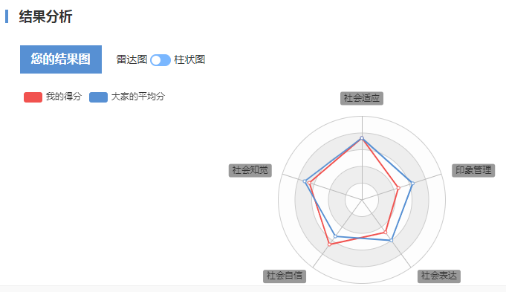
我的社会适应能力良好，在面对不同的社会情景时，我能迅速积极应对，并适应新的情景，我拥有良好的把握机遇的能力和自我调节能力，当遇到逆境时我也能及时调整自己，进行自救；我拥有良好的人际关系，能够很好地处理和协调与他人的冲突和矛盾。
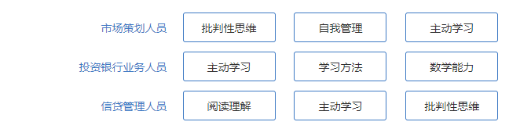
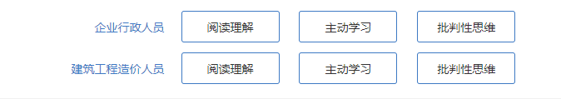
以上是对我个人的综合的评估而推荐的相关工作，我觉得我不妨可以从中选择几个比较感兴趣的，去着手准备相关的证书等等。
- 对规划的调整及原则
①提高成绩，避免挂科
②多去图书馆看书或自习，多读书提升内涵和文化修养
③坚持学习英语，背单词打卡，指定完成计划，为四六级考试做准备
④利用课余时间多学习朵考证，提高多方面技能，证明自己的能力
⑤养成良好的习惯，拒绝拖延，马上行动
⑥坚持运动，锻炼身体，身体是革命的本钱
⑦明确目标，合理规划，做好时间管理
⑧积极参加学校组织的活动，积累经验
- 总结
通过这些职业测试，对于我们大一新生来说，有着举足轻重的作用。还有很多测试可以了解自己的职业规划，这里就不一一举例介绍了，如果有兴趣可以通过艾森克自我界定测试，霍兰德职业兴趣测试，WVI职业价值观测试，PDP性格测试，九型人格测试，职业能力倾向测试等测评进行预测，但是这些测试是仅供我们了解自己的参考，最终还是结合自己的实际情况出发，不能生搬硬套。
职业规划可以帮助我们对自己有清晰的认识个定位，提前确立职业生涯目标，制定自己的职业目标和选择职业发展路径。对自己的优势劣势有明确判断，对外部环境和社会发展趋势有客观的了解，我们才能根据实际情况，做出合理的职业选择。最后，愿我们少走弯路，余生明朗且顺畅。

